
たんぽぽ
山代小学校
２年学年だより
７月号
２０２４．６．２８ （金）


１学期も残すところあとわずかになりました。
この１学期の間に子どもたちは、大きく成長しました。学習に運動、係の仕事など、進んでがんばる子が増えてきました。この良い習慣が今後も続きますように、ご家庭でも認め、励ます言葉をかけてあげてください。


７月の行事予定

２日(火) 集金振替日
３日(水) 縦割り活動
８日(月) シェイクアウト石川
１６日(火) 地区仲良し会
授業短縮５限まで
ピュアキッズスクール
１７日(水) 給食終了日
授業短縮４限まで
１８日(水) 授業短縮３限まで
あゆみ渡し
１９日(金) １学期終業式

※２学期は、９月２日(月)からです。

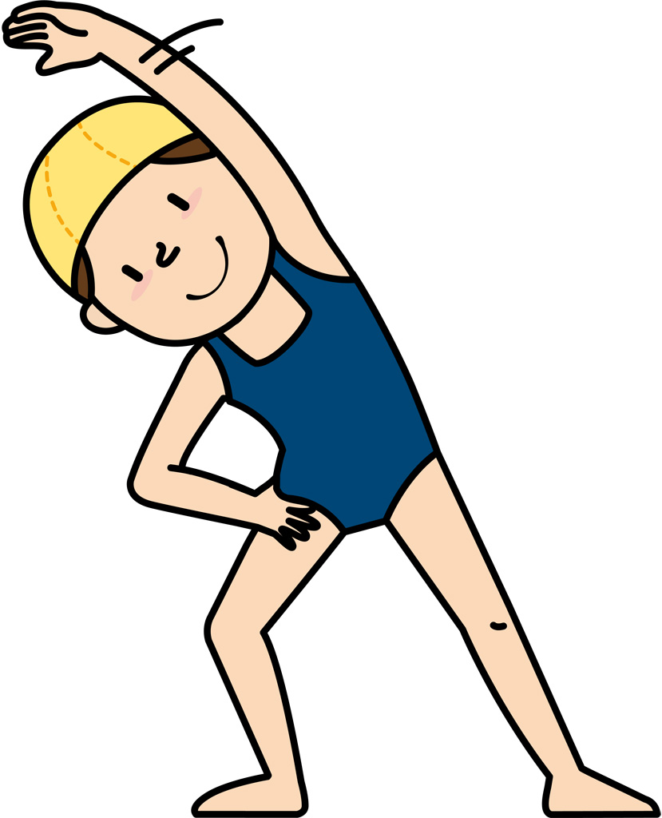
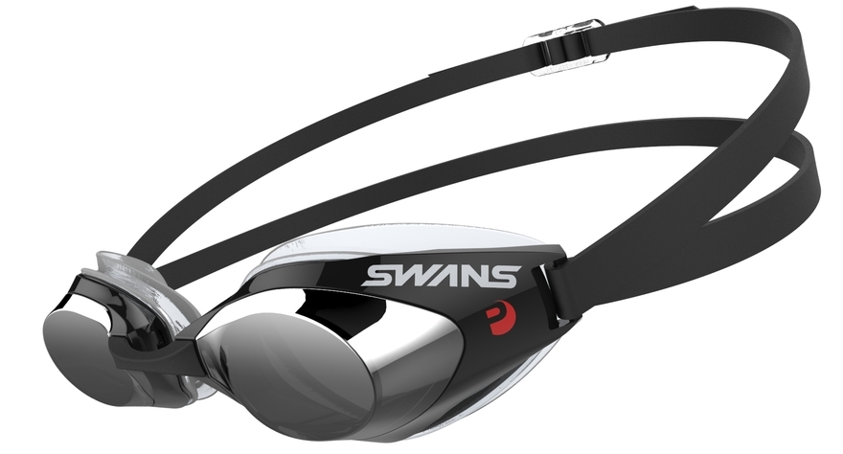

水泳学習について
水泳の準備、ありがとうございます。水泳の時間を子供達も楽しみにしています。水泳帽や水着を忘れた場合は、入れませんので、忘れずに持たせてください。

☆持ち物には、全て記名をしてください。（プールバックも、名前があるか、確認をお願いします。）
☆水泳学習の時、長い爪は危険です。いつも短くしてあげて下さい。
☆髪の長い人は、ゴムで結ぶなどして、自分で水泳帽子に髪を入れられるようにしてください。ヘアピンは、水泳時は、とって入ります。
☆ゴーグルは、自分でつけられるように練習してください。ゴムの長さも毎回、確認してください。

野菜が実をつけはじめました！
生活科の時間に植えたミニトマトが、ぐんぐん成長しています。実をつけ始めています。そこで、持ち帰り用の小さい袋（ナイロン袋）を随時持たせてください。袋には記名をお願いします。（お子さんから生育状況をぜひ、聞いてみてくださいね。）

7月1８日（木）
あゆみ渡し 13時～16時
あゆみ（通知表）をお渡しします。お子さんの学習のあしあとや、学校生活の様子をお知らせします。

